Oferujemy Państwu wygodny nowoczesny budynek z windą. Budowany w wysokim standardzie, najnowszych technologiach z najwyższej jakości materiałów. Bezczynszowe mieszkania, bardzo niskie koszty eksploatacyjne. Wnętrza mieszkań mają nowoczesny, funkcjonalny rozkład umożliwiający dowolną aranżację. Blok usytuowany w doskonałej lokalizacji bardzo blisko centrum przy ulicy Poplińskiego w Lesznie.

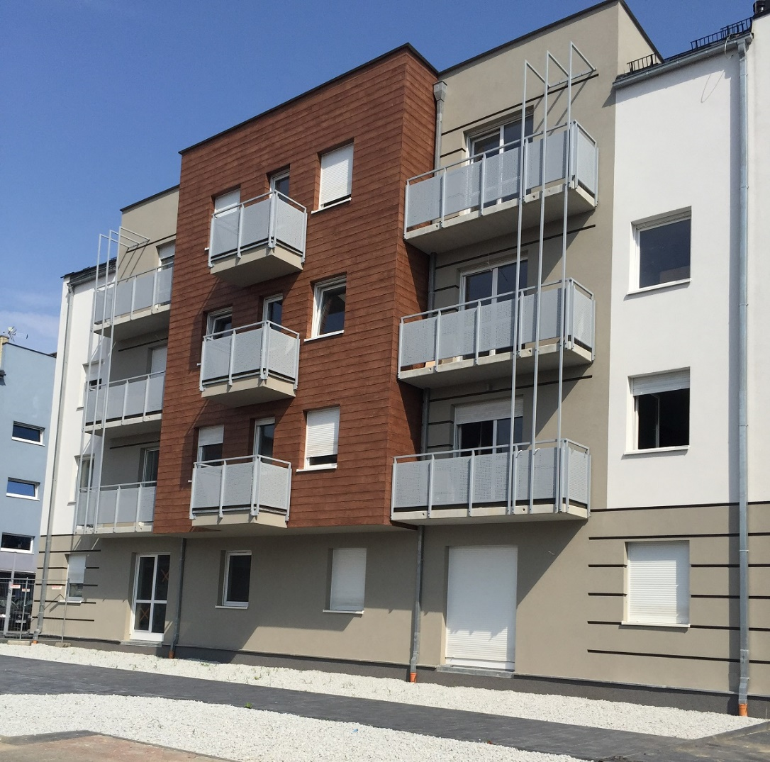
Mieszkanie dwupoziomowe nr 18 ul. Poplińskiego Leszno
Całkowita powierzchnia podłogi 80m² w stanie developerskim

Cena promocyjna 279 900zł +VAT
3 499 zł/m2

KLIMATYZACJA GRATIS!!!
Stan deweloperski plus

Wykończenie zewnętrzne budynku i części wspólnych:
- fundament beton B25 zbrojony stalą
- ściany fundamentowe wewnętrzne i zewnętrzne z bloczków betonowych M6 + ocieplenie styropian 12cm
- konstrukcja dachu – dachówka TEVIVA firmy BRAAS kolor antracyt
- stolarka okienna firmy VEKA kolor biały
- rolety zewnętrzne nadstawne białe (ocieplane) podnoszone ręcznie
- elewacja zewnętrzna z ociepleniem styropian 15cm w kolorze zgodnie z wizualizacją
- winda osobowa

Wykończenie wewnętrzne mieszkania:
- posadzka końcowa betonowa z izolacją termiczną
- ścianki działowe wewnątrz mieszkaniowe murowane z bloczki ceramiczne
- instalacja elektryczna ( bez włączników i lamp)
- instalacja wodna i grzewcza z piecem gazowym dwufunkcyjnym BUDERUS i grzejnikami
- tynki wewnętrzne cementowo-wapienne
- parapety wewnętrzne MDF kolor biały połysk
- drzwi wejściowe do mieszkań z zamkami w okleinie białej z ociepleniem styropian 15cm
- okna dachowe firmy FAKRO
Dodatkowo w promocji możliwość dokupienia miejsca postojowego w podziemnym garażu!!

